元帅---聂荣臻
江津相信大家对这个区县并不陌生，这里不仅有重庆最大的果蔬交易市场，也是我国十大元帅---聂荣臻元帅的故乡。
聂荣臻元帅1899年出生在江津吴滩镇，1917年考入江津县立中学，1923年3月加入中国共产党，1955年被授予元帅军衔。聂帅的各种事迹深深的刻在故乡人民心里，大人用来教育孩子，孩子们当成学习目标。
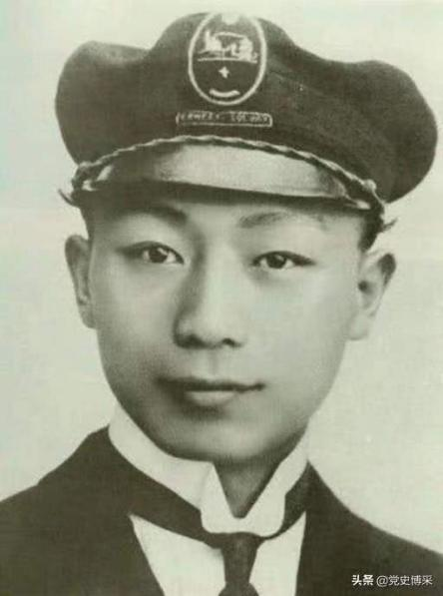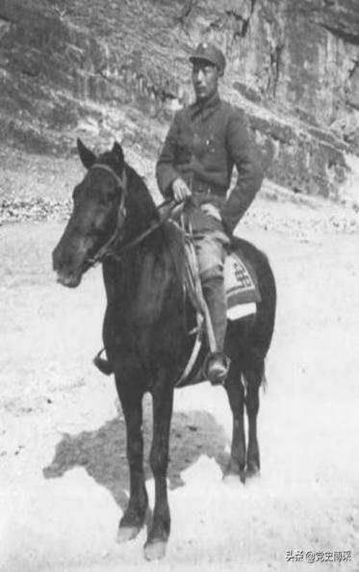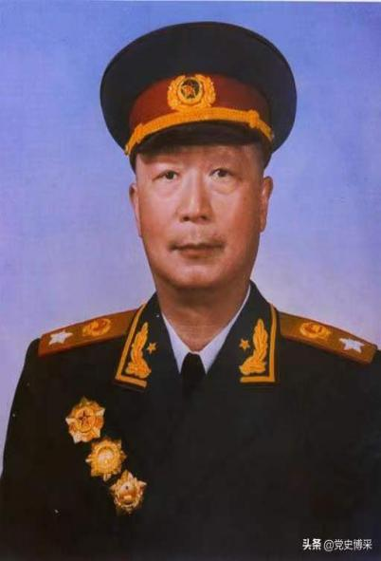
事迹中平型关战役让我印象深刻，抗日战争爆发后，任八路军第115师副师长、政治委员，与师长林彪率部开赴山西抗日前线。1937年9月参与指挥平型关战役，一举歼灭了日军精锐第5师第21旅1000余人，缴获大批武器、辎重和车辆，取得全国抗战开始后中国军队主动出击作战的首次大捷，粉碎了“日军不可战胜”的神话，提高了中国共产党和八路军的威望，大大增加了全国人民抗战的决心和信心。
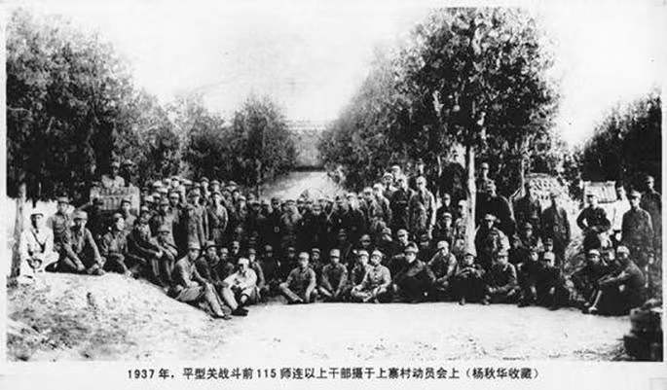
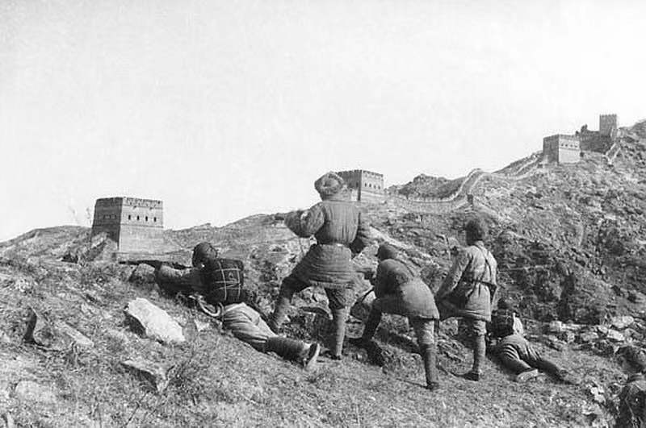
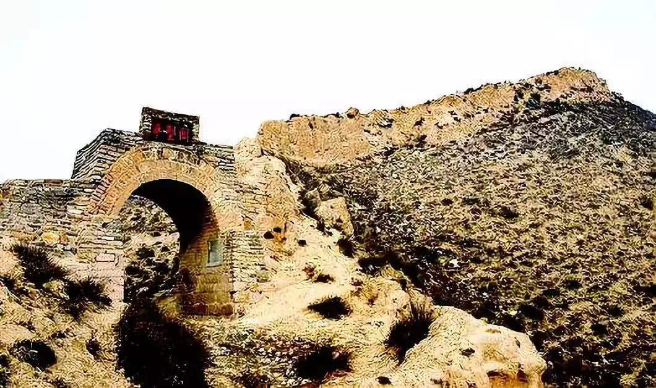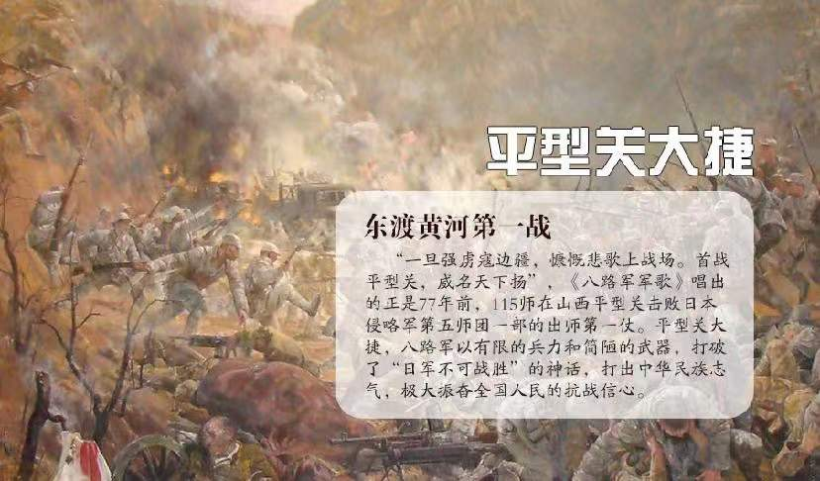
古有大禹三过家门不入，今有聂荣臻过家门而不入，这也是他离家最近的一次。他到江津中学（现津一中）后正准备去自己的老家看看，但这时接到上级的命令需立刻返回，他一刻都没有停留，立即返回。正是有了先辈们舍小家为大家的精神，我们才能过上今天的幸福生活。
聂帅的一生是奋斗的一生，奉献的一生，伟大的一生，最作为新时代的青少年，我们要学习聂帅的奋斗、奉献、进取精神，努力学习，为铸就中国梦奋斗不息。
鲁能巴蜀中学
初2025届23班
李晨皓

